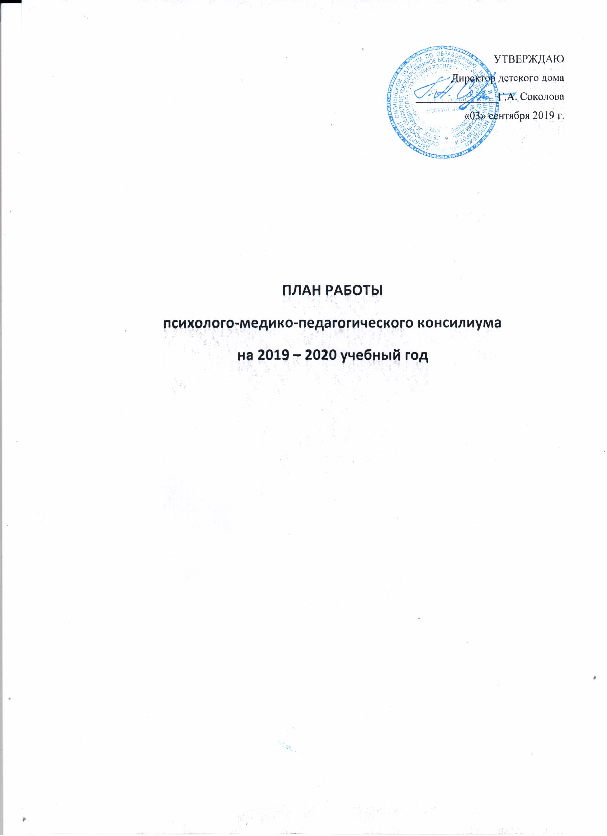
ПЛАН РАБОТЫ ПМП(к) на 2019 – 2020гг. учебный год
№ п/п | Сроки | Мероприятия | Формы, помещение | Ответственные
 | Сентябрь 01.09.2022г. | Заседание «Организационное заседание консилиума»:  1. Утверждение состава ПМПк на 2019-2020 учебный год и распределение обязанностей между членами консилиума;  2. Утверждение плана работы ПМПк на 2019-2020 учебный год; корректировка списка воспитанников, требующих особого внимания в обучении. | Ресурсный Центр | Председатель ПМПк, секретарь, воспитатели, педагоги доп.образования, врач-педиатр, педагоги-психологи, учитель-логопед Луценко Т В, социальный педагог.
 | В течении года | Наблюдение и обследование вновь поступивших воспитанников с целью выявления проблем в развитии и воспитании, определение образовательного потенциала.  Заседание по вновь прибывшим воспитанникам в течении 21 дня после прибытия воспитанника в детский дом. | Собеседование  (Конференц-зал) | Председатель ПМПк, секретарь, воспитатели, педагоги доп.образования, врач-педиатр, педагоги-психологи, учитель-логопед Луценко Т В , социальный педагог.
 | Сентябрь  12.09.2022 | Собеседование с воспитателями и специалистами детского дома по вновь зачисленным воспитанникам за летний период до 01.09.2019г. | Собеседование  (Конференц-зал) | Председатель ПМПк, секретарь, воспитатели, педагоги доп. образования, врач-педиатр, педагоги-психологи, учитель-логопед Луценко Т В , социальный педагог.
 | Сентябрь  15.09.2022 | Заседание по составлению ИПРжу воспитанников детского дома на 1 полугодие 2019 – 2020 учебного года групп «Солнышко», «Улыбка»  Планирование основных направлений работы по каждому ребенку. | Заседание ПМП(к)  (Конференц-зал) | Председатель ПМПк, секретарь, воспитатели, педагоги доп.образования, врач-педиатр, педагоги-психологи, учитель-логопед Луценко Т В, социальный педагог.
 | Сентябрь  16.09.2022 | Заседание по составлению ИПРжу воспитанников детского дома на 1 полугодие 2019 – 2020 учебного года групп «21 век», «Не разлей вода».  Планирование основных направлений работы по каждому ребенку. | Заседание ПМП(к)  (Конференц-зал) | Председатель ПМПк, секретарь, воспитатели, педагоги доп.образования, врач-педиатр, педагоги-психологи, учитель-логопед Луценко Т В , социальный педагог.
 | Сентябрь  16.09.2022 | Заседание по составлению ИПРжу воспитанников детского дома на 1 полугодие 2019 – 2020 учебного года групп «Радуга». Планирование основных направлений работы по каждому ребенку. | Заседание ПМП(к)  (Конференц-зал) | Председатель ПМПк, секретарь, воспитатели, педагоги доп.образования, врач-педиатр, педагоги-психологи, учитель-логопед Луценко Т В, социальный педагог.
 | Ноябрь 2022  (по согласованию со школой) | Заседание «Адаптация первоклассников и пятиклассников по итогам диагностического исследования воспитанников»  1. Адаптация к обучению в школе первоклассников (при наличии таковых). Выявление и коррекция проблем в обучении и поведении.  2. Адаптация пятиклассников. Состояние работы с воспитанниками, требующими индивидуального подхода в обучении и воспитании. Определение мер коррекционной помощи воспитанникам, имеющим проблемы в обучении. | МБОУ Шаталовская СШ | Специалисты МБОУ Шаталовская СШ, руководитель ТПМПК Починковского района Луценко Т. В, председатель ПМПк, секретарь, воспитатели, педагоги педагоги-психологи, учитель-логопед Луценко Т В , социальный педагог, зам директора по СПР.
 | Декабрь 2022г. | Адаптация вновь прибывших воспитанников к условиям проживания и обучению. Выявление проблем адаптационного периода. | Заседание ПМП(к)  (Конференц-зал) | Председатель ПМПк, секретарь, воспитатели, педагоги доп.образования, врач-педиатр, педагоги-психологи, учитель-логопед Луценко Т В , социальный педагог.
 | В течении года | Индивидуальное консультирование воспитателей по данным диагностических обследований ребенка.  Консультации в решении сложных ситуаций.  Внеплановые консилиумы. | Ресурсный Центр | Председатель ПМПк, секретарь, воспитатели, педагоги доп.образования, врач-педиатр, педагоги-психологи, учитель-логопед Луценко Т В , социальный педагог.
 | В течении года | Составление заключений и подготовка документации для обследования воспитанников на ПМПК Починковского района. | Ресурсный Центр | Председатель ПМПк, руководитель ПМПК Починковского района Луценко Т. В, секретарь
 | Январь 2023г. | Совместное заседание со специалистами МБОУ Шаталовская СШ по реализации АООП с детьми детского дома.  Успеваемость, объемы выполнения д/з. | МБОУ Шаталовская СШ | Специалисты МБОУ Шаталовская СШ, руководитель ТПМПК Луценко Т. В, председатель ПМПк, секретарь, воспитатели, педагоги педагоги-психологи, учитель-логопед Луценко Т, В, социальный педагог, зам директора по СПР.
 | Февраль  22.02.2023 | Итоги реализации ИПРжу за 1 полугодие 2019-2020 учебного года.  Планирование ИПР на 2 полугодие 2019 – 2020 (основные направления) группа «Солнышко», «Улыбка» | Ресурсный Центр | Председатель ПМПк, секретарь, воспитатели, педагоги доп.образования, врач-педиатр, педагоги-психологи, учитель-логопед Луценко Т, В, социальный педагог.
 | Февраль  27.02.2023 | Итоги реализации ИПРжу за 1 полугодие 2019-2020 учебного года.  Планирование ИПР на 2 полугодие 2019 – 2020 (основные направления) группа «Не разлей вода», «21 век» | Ресурсный Центр | Председатель ПМПк, секретарь, воспитатели, педагоги доп.образования, врач-педиатр, педагоги-психологи, учитель-логопед Луценко Т, В, социальный педагог.
 | Февраль  28.02.2023 | Итоги реализации ИПРжу за 1 полугодие 2019-2020 учебного года.  Планирование ИПР на 2 полугодие 2019 – 2020 (основные направления) группа «Радуга» | Ресурсный Центр | Председатель ПМПк , секретарь, воспитатели, педагоги доп.образования, врач-педиатр, педагоги-психологи, учитель-логопед Луценко Т, В, социальный педагог.
 | Март 2023г.  (по согласованию со школой) | Совместное заседание со специалистами МБОУ Шаталовская СШ по реализации АООП с детьми детского дома.  Успеваемость, объемы выполнения д/з. | МБОУ Шаталовская СШ | Специалисты МБОУ Шаталовская СШ, руководитель ТПМПК Починковского района Луценко Т. В, председатель ПМПк, секретарь, воспитатели, педагоги педагоги-психологи, учитель-логопед Луценко Т, В, социальный педагог, зам директора по СПР.
 | Апрель 2023 | Заседание «Готовность дошкольников» к обучению в школе с 01.09.2019 г.  Формирование списка и выявление готовности детей. | Ресурсный Центр | Председатель ПМПк, секретарь, воспитатели, педагоги доп.образования, врач-педиатр, педагоги-психологи, учитель-логопед Луценко Т, В, социальный педагог.
 | Май 2023г. | Заседание по итогам работы ПМПк за 2019-2020 учебный год. | Ресурсный Центр  (отчет) | Председатель ПМПк, секретарь
 | Июнь 2023г. | Итоги реализации ИПРжу за полугодие (детей летнее/зимнего периода)  Планирование ИПР на 2 полугодие (основные направления) группа | Ресурсный Центр | Председатель ПМПк, секретарь, воспитатели, педагоги доп.образования, врач-педиатр, педагоги-психологи, учитель-логопед Луценко Т, В, социальный педагог.

Председатель ПМП(к) Сидоренкова Н.Ю.

